Rapport Laboratoire 1 - LOG1000-100

Equipier 1: Paul Clas

Equipier 2: Gaspar Faure

E1.1. [/3]

a. [/2]

commit 1dad920f4384258d34dbf16e429920486a95f54b (HEAD -> master, origin/master, origin/HEAD)

Author: Paul Clas <paclab@l4714-12.info.polymtl.ca>

Date: Tue Jan 23 13:32:09 2018 -0500

Ajout du TP1 au dossier Log1000-100

commit 1b2a6fdc629acea28d1672e5941d0912728eeb7f

Author: admin <gigl-technique@polymtl.ca>

Date: Tue Sep 11 15:51:58 2012 -0400

Commit administratif

commit 70996bca0add50159f527a3495c0e19d965081c1

Author: Luc Lalonde <Luc.Lalonde@polymtl.ca>

Date: Tue Sep 11 15:31:01 2012 -0400

Premier commit

b. [/1]

git log : affiche tous les commits qui ont ete fait( auteur, date et commentaire, numero de serie) en ordre chronologique inverse.

git log -p: affiche les fichiers et leurs changements ainsi que tous les commits. ("montre les differences introduites entre chaque validation") Pro Git, Scott Chacon and Ben Straub,Second edition, Apress, 2017.

E1.2 [/10]

4a.[/3]

[paclab@l4714-12 src]$ git status

Sur la branche master

Votre branche est à jour avec 'origin/master'.

Modifications qui ne seront pas validées :

(utilisez "git add <fichier>..." pour mettre à jour ce qui sera validé)

(utilisez "git checkout -- <fichier>..." pour annuler les modifications dans la copie de travail)

modifié : HashMap.cpp

modifié : HashMap.h

Fichiers non suivis:

(utilisez "git add <fichier>..." pour inclure dans ce qui sera validé)

../rapport

pari

aucune modification n'a été ajoutée à la validation (utilisez "git add" ou "git commit -a")

4b. [/1]

HashMap.h et HashMap.cpp sont ecris en rouge dans la console car les modifications de ces fichiers n ont pas ete mise a jour dans Git.

Cette situation est normal car nous n avons pas encore executer les commandes git add, git commit, git push.

7a. [/3]

Username for 'https://githost.gi.polymtl.ca': gafaua

Password for 'https://gafaua@githost.gi.polymtl.ca':

remote: Counting objects: 22, done.

remote: Compressing objects: 100% (14/14), done.

remote: Total 14 (delta 6), reused 0 (delta 0)

Dépaquetage des objets: 100% (14/14), fait.

Depuis https://githost.gi.polymtl.ca/git/log1000-100

ae3f9ed..ddd6d3e master -> origin/master

Mise à jour ae3f9ed..ddd6d3e

Fast-forward

Tp1_v2/rapport | 56 ++++++++++++++++++++++++++++++++++++++++++++++++++++++++

Tp1_v2/src/HashMap.cpp | 3 +--

Tp1_v2/src/HashMap.h | 2 +-

3 files changed, 58 insertions(+), 3 deletions(-)

create mode 100644 Tp1_v2/rapport

7b. [/2]

Non, git n'a pas détecté de conflit, et c'est normal, car nous n'avons pas modifié la même ligne à l'intérieur du même fichier.

Il est donc normal qu'aucun conflit n'ait été détecté.

7c. [/1]

* ddd6d3e (HEAD -> master, origin/master, origin/HEAD) Merge branch 'master' of https://githost.gi.polymtl.ca/git/log1000-100

|\

| * ae3f9ed Modification du fichier 'SomeKeyHash.cpp', ajout de la fonction hash'

* | f42287f Ajout du rapport du lab 1

* | 1dd918a Ajout des fichiers HashMap.h et HashMap.cpp

|/

* 1dad920 Ajout du TP1 au dossier Log1000-100

* 1b2a6fd Commit administratif

* 70996bc Premier commit

E1.3 [/10]

3.a. [/2]

Sur la branche master

Votre branche est à jour avec 'origin/master'.

Modifications qui ne seront pas validées :

(utilisez "git add <fichier>..." pour mettre à jour ce qui sera validé)

(utilisez "git checkout -- <fichier>..." pour annuler les modifications dans la copie de travail)

modifié : main.cpp

Fichiers non suivis:

(utilisez "git add <fichier>..." pour inclure dans ce qui sera validé)

pari

aucune modification n'a été ajoutée à la validation (utilisez "git add" ou "git commit -a")

3b. [/1]

[paclab@l4714-12 src]$ g++ -o pari *.cpp

main.cpp:15:5: warning: le troisième argument de « int main(int, char**, std::__cxx11::string) » devrait probablement être « char ** » [-Wmain]

int main(int argc, char** argv, string nomFichier) {

5.

a. [/2]

[paclab@l4714-12 src]$ git log --graph --decorate --all --oneline

* 095f973 (HEAD -> master) Enregistrement du fichier 'rapport'

* 2848ad5 Enregistrement du fichier 'main.cpp' avec la fonction capable d afficher chaque mot d un fichier

| * ff7a7dc (origin/master, origin/HEAD) Ajout d'un commentaire expliquant le but du logiciel pari dans le main

|/

* dee0f8c Modification du fichier 'rapport'

* ddd6d3e Merge branch 'master' of https://githost.gi.polymtl.ca/git/log1000-100

|\

| * ae3f9ed Modification du fichier 'SomeKeyHash.cpp', ajout de la fonction hash'

* | f42287f Ajout du rapport du lab 1

* | 1dd918a Ajout des fichiers HashMap.h et HashMap.cpp

|/

* 1dad920 Ajout du TP1 au dossier Log1000-100

* 1b2a6fd Commit administratif

* 70996bc Premier commit

b. [/2]

Notre branche et 'origin/master' ont divergé et ont 2 et 1 commits différents chacune respectivement.Il y aura un conflit car nous avons des fichiers non-fusionnes a cause de nos modifications sur main.cpp .

c. [/2]

error: Impossible de fusionner car vous avez des fichiers non fusionnés.

astuce: Corrigez-les puis lancez 'git add/rm <fichier>'

astuce: si nécessaire pour marquer la résolution et valider.

fatal: Abandon à cause de conflit non résolu.

d. [/1]

* 8321988 (HEAD -> master, origin/master, origin/HEAD) Enregistrement des ajouts au main.cpp en vue de regler le probleme de fusion

* 38f95cf Essai resolution du conflit de fusion en faisant un push de notre main.cpp

|\

| * ff7a7dc Ajout d'un commentaire expliquant le but du logiciel pari dans le main

* | 095f973 Enregistrement du fichier 'rapport'

* | 2848ad5 Enregistrement du fichier 'main.cpp' avec la fonction capable d afficher chaque mot d un fichier

|/

* dee0f8c Modification du fichier 'rapport'

* ddd6d3e Merge branch 'master' of https://githost.gi.polymtl.ca/git/log1000-100

|\

| * ae3f9ed Modification du fichier 'SomeKeyHash.cpp', ajout de la fonction hash'

* | f42287f Ajout du rapport du lab 1

* | 1dd918a Ajout des fichiers HashMap.h et HashMap.cpp

|/

* 1dad920 Ajout du TP1 au dossier Log1000-100

* 1b2a6fd Commit administratif

* 70996bc Premier commit

E1.4 [/10]

5 a. [/3]

remote: Counting objects: 9, done.

remote: Compressing objects: 100% (5/5), done.

remote: Total 5 (delta 3), reused 0 (delta 0)

Dépaquetage des objets: 100% (5/5), fait.

Depuis https://githost.gi.polymtl.ca/git/log1000-100

7b4da4d..2d9e572 master -> origin/master

Fusion automatique de Tp1_v2/src/main.cpp

CONFLIT (contenu) : Conflit de fusion dans Tp1_v2/src/main.cpp

La fusion automatique a échoué ; réglez les conflits et validez le résultat.

[gafaua@l4714-12 src]$

7.

a. [/3]

Git n a pas detecte de conflit car nous avons anticipe le probleme et avons fusionne nos fichiers avant de proceder a la creation d une nouvelle-branche.

[paclab@l4714-12 Tp1_v2]$ git log --graph --decorate --all --oneline

* 535ac77 (HEAD -> master) Merge branch 'master' of https://githost.gi.polymtl.ca/git/log1000-100

|\

| * 43ddbf4 (origin/master, origin/HEAD) Merge branch 'master' of https://githost.gi.polymtl.ca/git/log1000-100

| |\

| * | 5cc72f8 modification mineure dans le main.cpp

* | | 3f63169 Nous refaisons l exercice pour mieux comprendre la creation d une nouvelle branche sur git

| |/

|/|

| | * 9fe177a (nouvelle-branche-2) Nous avons compris comment marchait le git checkout et recreons le fichier 'textSurMaBranche3' dans la nouvelle branch nouvelle-branche-2.

| |/

|/|

* | fe47e2d ajout du fichier 'textSurMaBranche.txt'

|/

* 5ca0292 Merge branch 'master' of https://githost.gi.polymtl.ca/git/log1000-100

|\

| * 010197a Modification du rapport E1.4 5a.

* | f18932a Enregistrement des modifications generales sur main.cpp

|/

* b54a559 Résolution du conflit sur le main.cpp

|\

| * 2d9e572 (nouvelle-branche) Ajout des modification HashMap map et compteur au main.cpp

* | c06966e Détermination du mot ayant la plus grande occurence dans le main.cpp

|/

* 7b4da4d Enregistrement du rapport, fin E1.3

* b72d025 Enregistrement du rapport jusqu a E1.4-7-d

* 8321988 Enregistrement des ajouts au main.cpp en vue de regler le probleme de fusion

* 38f95cf Essai resolution du conflit de fusion en faisant un push de notre main.cpp

|\

| * ff7a7dc Ajout d'un commentaire expliquant le but du logiciel pari dans le main

* | 095f973 Enregistrement du fichier 'rapport'

* | 2848ad5 Enregistrement du fichier 'main.cpp' avec la fonction capable d afficher chaque mot d un fichier

|/

* dee0f8c Modification du fichier 'rapport'

* ddd6d3e Merge branch 'master' of https://githost.gi.polymtl.ca/git/log1000-100

|\

| * ae3f9ed Modification du fichier 'SomeKeyHash.cpp', ajout de la fonction hash'

* | f42287f Ajout du rapport du lab 1

* | 1dd918a Ajout des fichiers HashMap.h et HashMap.cpp

|/

* 1dad920 Ajout du TP1 au dossier Log1000-100

* 1b2a6fd Commit administratif

* 70996bc Premier commit

b. [/3]

On ne peut pas régler automatiquement cette situation conflictuelle. Le git merge va fusionner les modifications du fichier ensemble mais il faudra manuellement éditer le fichier pour gérer les parties du fichier en conflit.

c. [/1]

commit f641215d4154498ae48fc08760c71b599579c3e2 (HEAD -> master, origin/master, origin/HEAD)

Author: Paul Clas <paclab@l4714-12.info.polymtl.ca>

Date: Tue Jan 23 17:37:31 2018 -0500

Modification au rapport sur la question E1.4.7

commit 535ac778acfb5a718ba78fe854478b5ab6f71847

Merge: 3f63169 43ddbf4

Author: Paul Clas <paclab@l4714-12.info.polymtl.ca>

Date: Tue Jan 23 17:32:37 2018 -0500

Merge branch 'master' of https://githost.gi.polymtl.ca/git/log1000-100

commit 3f63169a2ea2bffdef580c13c37a20cf446fc046

Author: Paul Clas <paclab@l4714-12.info.polymtl.ca>

Date: Tue Jan 23 17:23:44 2018 -0500

Nous refaisons l exercice pour mieux comprendre la creation d une nouvelle branche sur git

commit 43ddbf4c978daad27f35eec8d89130252f195247

Merge: 5cc72f8 fe47e2d

Author: Gaspar Faure <gafaua@l4714-12.info.polymtl.ca>

Date: Tue Jan 23 17:15:54 2018 -0500

Merge branch 'master' of https://githost.gi.polymtl.ca/git/log1000-100

commit 5cc72f86cfbe1a86d16b873d2d958b89ef6e325d

Author: Gaspar Faure <gafaua@l4714-12.info.polymtl.ca>

Date: Tue Jan 23 17:15:18 2018 -0500

modification mineure dans le main.cpp

commit fe47e2d3a492b2f117c6e2ef5e2436faaf81ef10

Author: Paul Clas <paclab@l4714-12.info.polymtl.ca>

Date: Tue Jan 23 17:10:20 2018 -0500

d. [/1]

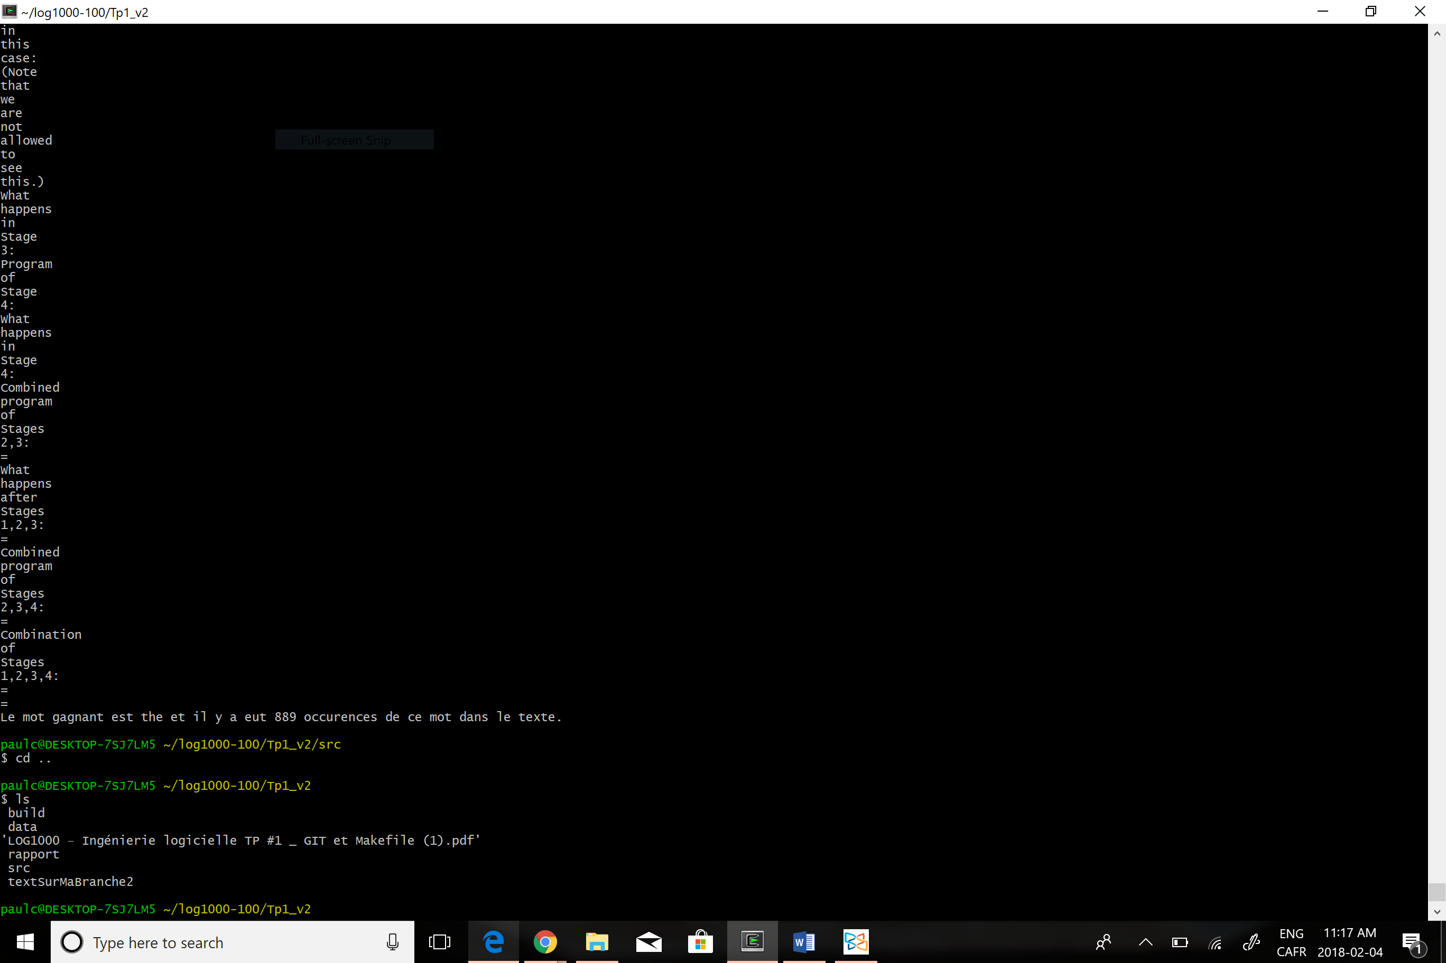

Le mot gagnant est the et il y a eut 889 occurrences de ce mot dans le texte.

E2.1 [/5]

pari:

HashMap.o:

HashMap.cpp

HashMap.h

HashNode.h

SomekeyHash.h

SomekeyHash.o:

SomekeyHash.cpp

SomekeyHash.h

main.o:

main.cpp

HashMap.h

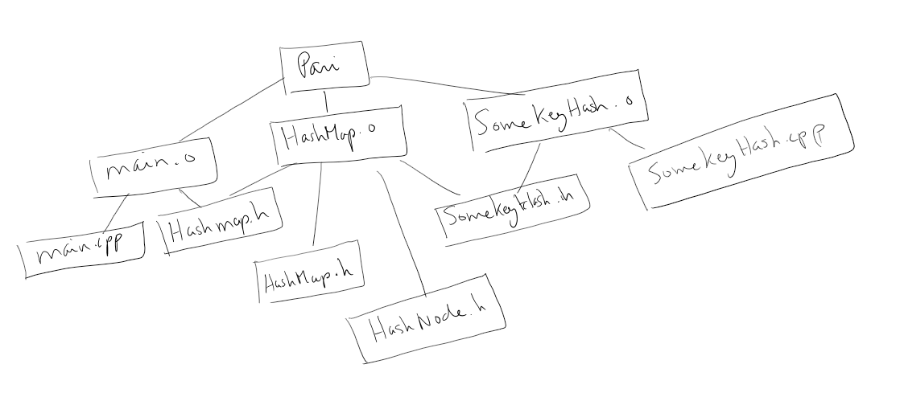

E2.2 [/15]

2. [/7] VOIR LE MAKEFILE

4. [/3]Simulations des commandes touch

[gafaua@l4714-12 src]$ touch src HashMap.h; make

g++ -c main.cpp HashMap.h

g++ -c SomeKeyHash.h SomeKeyHash.cpp

g++ -c -o HashMap.o HashMap.cpp

g++ main.o SomeKeyHash.o HashMap.o -o pari.out

[gafaua@l4714-12 src]$

g++ -c main.cpp HashMap.h

g++ -c SomeKeyHash.h SomeKeyHash.cpp

g++ -c -o HashMap.o HashMap.cpp

g++ main.o SomeKeyHash.o HashMap.o -o pari.out

6.[ /5]

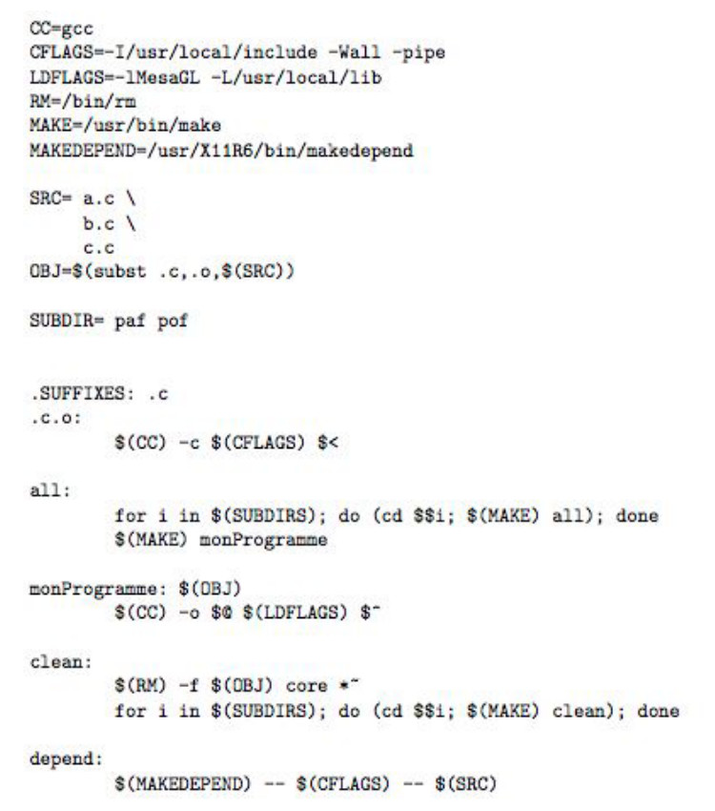

On désigne tout d’abord un compilateur nommée CC qui compile en c , on utilise donc gcc.

CFLAGS regroupe les options de compilations.

LDFLAGS regroupe les options de l’éditions de liens.

RM = /bin/rm indique où mettre les fichiers indésirables pour les enlever.

MAKE = /usr/bin/make indique où est le fichier make.

MAKEDEPEND indique les dépendances nécessaires pour faire le make.

SRC indique les fichiers sources à prendre.

OBJ+$(subst .c,.o$(SRC)) indique que de la liste des fichiers objets contenu dans SRC il faut ne faut pas prendre en compte les fichier .c et .o.

SUBDIR indique les sous-dossiers (« sub-directories ») à construire.

SUFFIXES indique les règles implicites pour le make. En l’occurrence ici on indique par .SUFFIXES : .c […] $< comment compiler un fichier source en c.

.o.c est une règle générique qui construit un .o à partir d’un .c

All : indique qu’il faut compiler tout le programme. Ici la boucle for indique des conditions, il faut le fichier i dans les sous-dossiers de dépendances pour effectuer le make de all. Après avoir compiler all, on fait un make de monProgramme qui est spécifié par la suite.

monProgramme : $(OBJ) est une règle qui va connecté les .obj aux fichiers .c en prenant compte des options d’éditions LDFLAGS.

Le clean indique que nous allons supprimer tous les fichiers intermédiaires spécifiés par la règle et compiler précédemment par notre fichier de dépendance dans les sous-dossiers et notre make de all et monProgramme.

Le depend : créer un fichier depend qui contient toutes les dépendances automatiquement générer.

PARTIE 2: [ /6]

1. [ /2]

../bootstrap

make

A screenshot of a computer

Description generated with very high confidence

Premier time Make:

A screen shot of a computer

Description generated with very high confidence

real 0m5.558s

user 0m0.496s

sys 0m1.080s

1. /2]

Nous avons changé le nom de l’attribut privé dans le fichier account.h et account.cpp

A screenshot of a computer

Description generated with very high confidence

real 0m5.755s

user 0m0.391s

sys 0m1.443s

c. [ /2]

Nous se serions attendus à une différence de temps étant donné que le programme avait déjà compiler les fichiers et que nous avons seulement changer le nom de l’attribut privé. Toutefois les temps étant très similaire, nous pouvons supposer que soit il y une erreur avec le make du fichier qui interfère avec le temps ou alors la différence de nom d’attribut privé ne doit pas avoir une influence importante sur le temps de compilation. Nous sommes d’avis que l’erreur indiqué sur notre make et les ‘config’ manquant ne nous permette pas de bien observer le changement du temps de compilation qui devrait normalement diminuer car le programme effectue des opérations sur des fichiers déjà compiler.

Capture d’écran du git ls-files

